ព័ត៌មានដែលជនអន្តោប្រវេសន៍ត្រូវយល់ដឹងអំពីជំរឿនប្រជាជន
រដ្ឋធម្មនុញ្ញនៃសហរដ្ឋអាមេរិកបានបញ្ជាក់យ៉ាងច្បាស់ថាជំរឿនប្រជាជនគឺជាការរាប់ចំនួនមនុស្សគ្រប់រូបដែលរស់នៅក្នុងសហរដ្ឋអាមេរិក ពោលគឺ ទាំងអ្នកដែលជាពលរដ្ឋអាមេរិក និងមិនមែនជាពលរដ្ឋអាមេរិក។ ជំរឿន គេនឹងសួរសំណួរជាទូទៅអំពីមនុស្សម្នាក់ៗដែលរស់នៅក្នុងគ្រួសាររបស់លោកអ្នក ដែលមានសួរដូចជា អាយុ ឈ្មោះ និងជាតិសាសន៍​។ ជំរឿនគឺគេ មិនសួរអំពី ស្ថានភាពអន្តោប្រវេសន៍និងសិទ្ធិរស់នៅរបស់លោកអ្នកទេ ឬមិនសួរថាតើលោកអ្នកមានសញ្ជាតិអាមេរិកឬអត់នោះទេ។ បើទោះជាមានការបញ្ជាក់យ៉ាងនេះក្តី បងប្អូនភាគច្រើននៅក្នុងសហគមន៍អាស៊ីអាគ្នេយ៍យើង នៅតែអាចមានការខ្លាចរអារក្នុងការចូលរួមជំរឿនប្រជាជនឆ្នាំ2020 ប្រសិនបើជាពួកគាត់ជាជនភៀសខ្លួនឬជនអន្តោប្រវេសន៍ដែលគ្មានឯកសាររស់នៅស្របច្បាប់ មានបទបញ្ជាអោយនិរទេសខ្លួនចេញពីអាមេរិក ឬអ្នកដែលមិនមានសញ្ជាតិអាមេរិក។

សូមចូលរួមធានាអោយបានថាបងប្អូនជនអន្តោប្រវេសន៍ដែលជាជនជាតិអាស៊ី
អាគ្នយ៍ទាំងអស់ត្រូវបានគេរាប់បញ្ចូលនៅក្នុងជំរឿនប្រជាជន
សូមលោកអ្នកចងចាំថា ចំលើយរបស់លោកអ្នកដែលផ្តល់ក្នុងជំរឿន ត្រូវបានគេរក្សាការសម្ងាត់និងការពារដោយច្បាប់ដ៏តឹងរឹងបំផុត៖
- ការិយាល័យជំរឿនប្រជាជន មិនត្រូវបានអនុញ្ញាតឱ្យចែកចាយចំលើយជាលក្ខណៈបុគ្គល ជាមួយជនណាម្នាក់ឡើយ រួមទាំងមន្ត្រីអនុវត្តច្បាប់អន្តោប្រវេសន៍ និងទីភ្នាក់ងាររដ្ឋាភិបាលដទៃទៀត។
- ការិយាល័យជំរឿនប្រជាជន មិនអាចយកចំលើយជំរឿនរបស់លោកអ្នកទៅប្រើប្រាស់ក្នុងគោលបំណងណាមួយក្រៅតែពីការវិភាគស្ថិតិឡើយ។
- ការរំលោភបំពានទៅលើច្បាប់ទាំងនេះអាចនាំឱ្យមានការពិន័យជាទឹកប្រាក់រហូតដល់ចំនួន 250,000 ដុល្លារឬជាប់ពន្ធនាគាររយៈពេល 5ឆ្នាំ។

សំណួរ​ដែលមានគេ​សួរច្រើន
តើមានបញ្ហាអ្វីកើតឡើងចំពោះជំរឿនប្រជាជនឆ្នាំ2020?
ថវិការដ្ឋាភិបាលសហព័ន្ធចំនួន 800 ពាន់លានដុល្លារ។ ការរាប់ចំនួនប្រជាជនរតាមរយៈជំរឿនគឺជួយកំណត់ថាតើធនធានឬថវិកាប៉ុន្មាននឹងបែងចែកទៅដល់សាលារៀន សេវាថែទាំសុខភាព និងកម្មវិធីសំខាន់ៗផ្សេងទៀត នេះមានន័យថា កាលណាមានមនុស្សកាន់តែច្រើននៅក្នុងសហគមន៍របស់លោកអ្នកចូលរួមក្នុងជំរឿន នោះសហគមន៍របស់លោកអ្នកក៏នឹងទទួលបានធនធានថវិកាច្រើនទៅតាមនោះដែរ។ នៅពេលដែលលោកអ្នកចូលរួមបំពេញជំរឿនប្រជាជន លោកអ្នកបានចូលរួមចំណែកក្នុងការធានាអោយបានថាក្រុមគ្រួសារនិងសហគមន៍របស់លោកអ្នកទទួលបានចំណែកថវិកា សេវាកម្មនិងអ្នកតំណាងនយោបាយដោយស្មើភាពគ្នា!

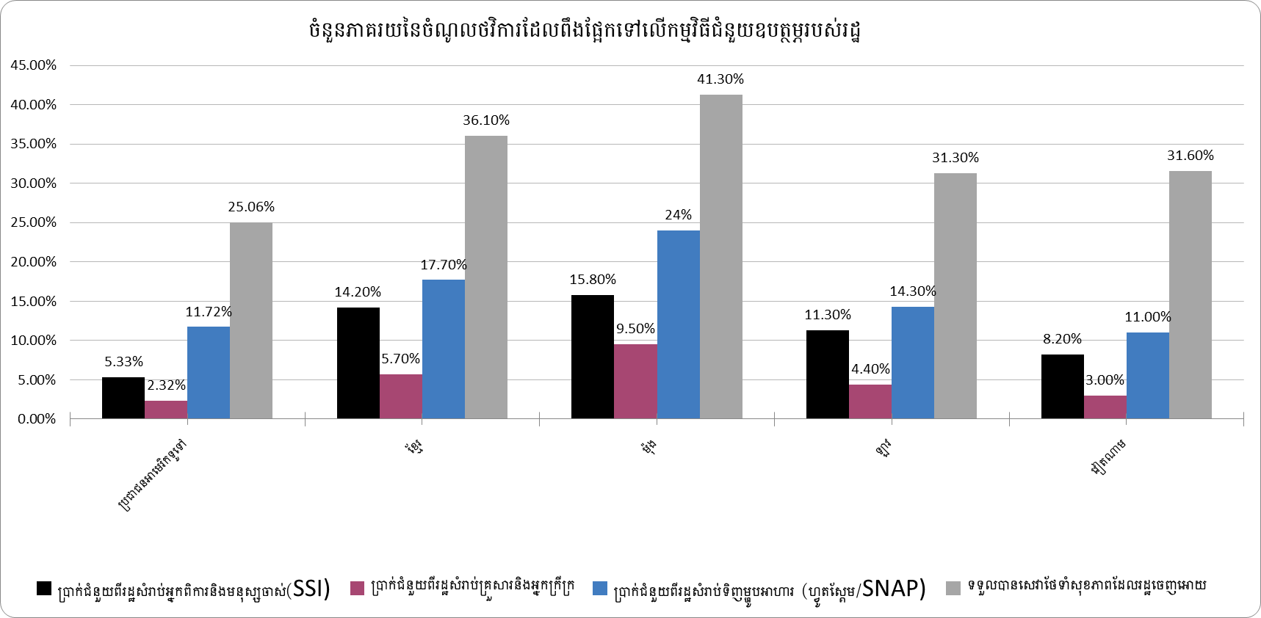

តើមានរឿងអ្វីកើតឡើងប្រសិនបើខ្ញុំរំលងមិនឆ្លើយមួយសំណួរ?
ក្រដាសជំរឿនរបស់លោកអ្នកនឹងនៅតែត្រូវបានគេរាប់បើទោះជាលោកអ្នករំលងមួយសំណួរឬពីរសំណួរ ដរាបណាលោកអ្នកបានផ្តល់ឈ្មោះនិងអាស័យដ្ឋានរបស់លោកអ្នក។ ប្រសិនបើលោកអ្នករំលងសំណួរច្រើន ឬមិនឆ្លើយនឹងសំនួរជំរឿនទាល់តែសោះ ការិយាល័យជំរឿនអាចនឹងទាក់ទងមកលោកអ្នកដើម្បីសួររកព័ត៌មានដែលលោកអ្នកមិនបានបំពេញឬរំលង តាមរយៈទូរស័ព្ទ ឬដោយបញ្ជូនបុគ្គលិកការិយាល័យជំរឿនមកដល់ផ្ទះរបស់លោកអ្នក។ ដូច្នេះនៅពេលដែលលោកអ្នករំលងសំណួរតិច ឱកាសដែលថាការិយាល័យជំរឿនប្រជាជនទាក់ទងមកលោកអ្នកនោះក៏ទំនងជាតិចដែរ។

តើជំរឿននឹងមានសំណួរដែលសួរអំពី សញ្ជាតិអាមេរិក ដែរឬទេ?
មិនមានទេ។ កាលពីពេលថ្មីៗនេះ តុលាការកំពូលរបស់សហរដ្ឋអាមេរិកបានសំរេចបដិសេធមិនអោយមានការបន្ថែមសំនួរដែលសួរអំពី សញ្ជាតិអាមេរិក នៅក្នុងក្រដាសជំរឿនប្រជាជនឆ្នាំ2020ទេ ពីព្រោះវាផ្ទុយទៅនឹងរដ្ឋធម្មនុញ្ញ។ ការិយាល័យជំរឿនប្រជាជន បានចាប់ផ្តើមបោះពុម្ពក្រដាសបំពេញជំរឿនឆ្នាំ2020 រួចរាល់ហើយ ដោយមិនមានដាក់បញ្ចូលសំណួរស្តីពីសញ្ជាតិអាមេរិកនោះទេ។

បើទោះបីជាមិនមានសំណួរអំពីសញ្ជាតិអាមេរិកក៏ដោយ ខ្ញុំនៅតែមានការភ័យខ្លាចថាគេចាត់ទុកខ្ញុំជាគោលដៅ ដោយសារតែខ្ញុំជាជនអន្តោប្រវេសន៍ ។ តើ​ខ្ញុំ​ត្រូវធ្វើដូចម្តេច?
ជនអន្តោប្រវេសន៍ដែលជាជនជាតិអាស៊ីអាគ្នេយ៍ពិតជាមានក្តីកង្វល់សមហេតុផល ដោយសារតែនាពេលថ្មីៗនេះ មានការកើនឡើងនៃការពង្រឹងការអនុវត្តច្បាប់ របស់រដ្ឋបាលលោកប្រធានាធិបតីត្រាំ (Trump)។ ជាពិសេស ជនអន្តោប្រវេសន៍ដែលគ្មានឯកសាររស់នៅស្របច្បាប់ មានបទបញ្ជាអោយនិរទេសខ្លួនចេញពី
អាមេរិក ឬអ្នកដែលមិនមែនមានសញ្ជាតិអាមេរិក អាចនឹងមានការភ័យខ្លាចថាក្លាយជាគោលដៅរបស់គេ។ ប្រសិនបើលោកអ្នកស្ថិតនៅប្រភេទណាមួយក្នុងចំណោមប្រភេទខាងលើទាំងនេះ សូមលោកអ្នកចងចាំថា ការដែលមិនមានបញ្ចូលសំណួរសួរពីសញ្ជាតិអាមេរិក បូករួមជាមួយភាពតឹងរឹងក្នុងការរក្សាការសម្ងាត់ជូន នឹងធ្វើឱ្យរដ្ឋាភិបាលមានការលំបាកខ្លាំងក្នុងការកំណត់គោលដៅទៅលើជនណាម្នាក់ដែលមិនមែនជាពលរដ្ឋអាមេរិក។ ច្បាប់ តម្រូវឲ្យមនុស្សគ្រប់រូប រួមទាំងជនអន្តោប្រវេសន៍ទាំងអស់ ដោយមិនគិតពីថាមានសិទ្ធិរស់នៅឬអត់ ត្រូវតែបំពេញជំរឿនអោយបានចប់សព្វគ្រប់ និងឆ្លើយសំណួរទាំងអស់ដោយស្មោះត្រង់។ ប៉ុន្តែអ្វីដែលសំខាន់ជាងនេះទៅទៀតគឺថា ការចូលរួមក្នុងជំរឿន នឹងធានាអោយបានថាបងប្អូនជនជាតិអាស៊ីអាគ្នេយ៍យើងទាំងអស់មានលទ្ធភាពទទួលបានសិទ្ធិនិងឯកសិទ្ធិពេញលេញដែលពួកគេសមនឹងទទួលបាន។

សូមចូលរួមអនុវត្តសកម្មភាពខាងក្រោម៖
ត្រូវដឹងថា ចូលរួមក្នុងការរាប់ចំនួនប្រជាជនគឺមានឥទ្ធិពល! សូមចុះឈ្មោះធ្វើជាទូតជំរឿនឆ្នាំ2020 និងជួយធានាអោយបានថាបងប្អូនជនជាតិអាមេរិកដើមកំណើតអាស៊ីអាគ្នេយ៍យើងទាំងអស់ ត្រូវបានគេស្គាល់និងដឹងលឺ។ សូមស្វែងយល់បន្ថែមតាមរយះ៖ bit.ly/SEARACCensusPledge ។

តើលោកអ្នកអាចធ្វើអ្វីខ្លះដើម្បីធានាអោយបានថាលោកអ្នកត្រូវបានគេរាប់បញ្ចូលក្នុងជំរឿន?
1. បំពេញក្រដាសជំរឿនរបស់លោកអ្នក។ ហើយជួយប្រាប់ដល់មិត្តភក្តិនិងក្រុមគ្រួសាររបស់លោកអ្នកអំពីជំរឿនប្រជាជន និងជួយពន្យល់ពួកគាត់អំពីសារៈសំខាន់នៃការចូលរួមក្នុងជំរឿន។
2. ឆែកមើលឯកសារព័ត៌មានខាងក្រោមនេះ resource(s) page ដើម្បីអោយដឹងថា នៅពេលណាដែលក្រដាសជំរឿននឹងធ្លាក់មក របៀបបំពេញក្រដាសជំរឿន មានផ្តល់ជូនជាភាសាអ្វីខ្លះ ក៏ដូចជាព័ត៌មានជាច្រើនទៀតផងដែរ។
3. ដាក់ពាក្យចូលធ្វើការឱ្យការិយាល័យជំរឿន ជាមន្ត្រីចុះធ្វើជំរឿន ដែលជាអ្នកចុះទៅដល់ផ្ទះរបស់ប្រជាជនដើម្បីរាប់ពួកគាត់ប្រសិនបើពួកគាត់មិនបានបំពេញជំរឿន។ សូមស្វែងរកព័ត៌មានបន្ថែមនៅទីនេះ here!

សូមថ្លែងអំណរគុណដល់ដៃគូសហការរបស់យើង ដែលមានដូចជាអង្គការ Boat People SOS-Houston, The Cambodian Family of Santa Ana, Freedom Inc., the Fresno Center,
និងអង្គការ Iu-Mien Community Services ដែលបានជួយបកប្រែឯកសារទាំងនេះ។ ឯកសារផ្តល់ជូនព័ត៌មានពិតទាំងអស់នេះអាចទាញយកបានជាទំរង់ឯកសារWord និងអាចកែតំរូវទៅតាមតំរូវការរបស់សហគមន៍ផ្សេងៗ។ សម្រាប់សំណួរបន្ថែម សូមទាក់ទងតាមរយៈអ៊ីមែលsearac@searac.org

